**Отчёт по лабораторной работе N1 Основы информационной безопасноти Соловьев Богдан НКАбд-04-23**

1

# Содержание

1. Цель работы
2. Задание
3. Выполнение лабораторной работы
4. Выполнение дополнительного задания
5. Ответы на контрольные вопросы
6. Выводы

2

# Цель работы

Целью данной работы является приобретение практических навыков установки операционной системы на виртуальную машину,

настройки минимально необходимых для дальнейшей работы сервисов.

3

# Задание

1. Установка на виртуальную машину и настройка операционной системы.
2. Найти информацию о системе.

4

# Выполнение лабораторной работы

Я установил образ операционной системы Linux Rocky 9. Открыл VirtualBox и нажал на кнопку создания новой виртуальной машины.

5

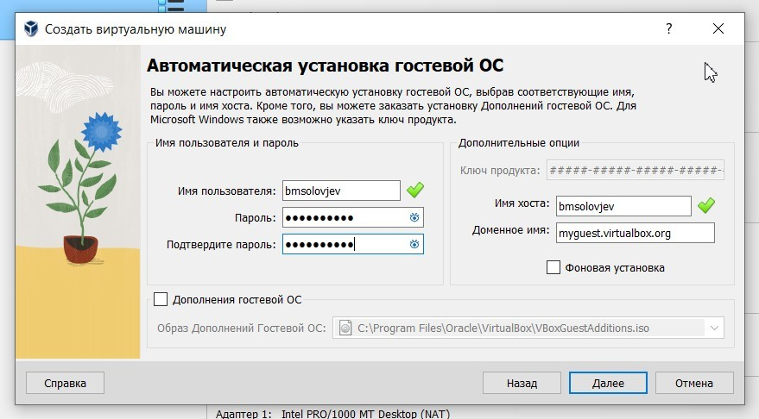

Указал имя пользователя и пароль для гостевой операционной системы 6

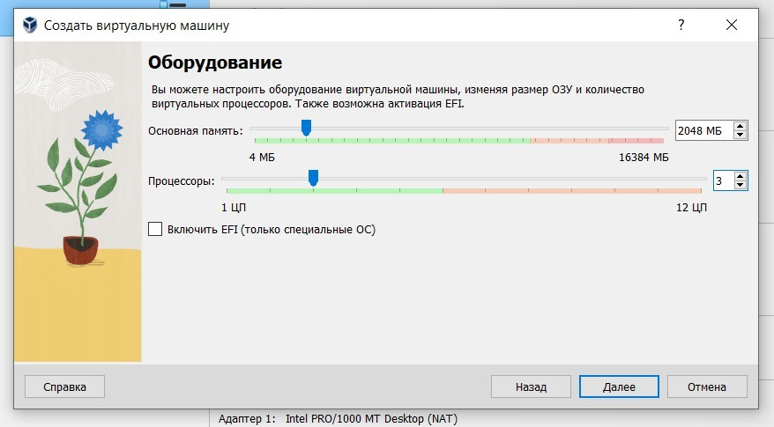

Чтобы работа на виртуальной машине была комфортной (и вообще чтобы она хотя бы запустилась), указываю количество выделенной операционной памяти 2046 (значение посмотрел в интернете), а также количество процессоров 3.

7

С первого раза не получилось запустить из-за неправильных настроек. Указав всё так, как показано на скриншоте, мне, наконец, удалось запусутить виртуальную машину.

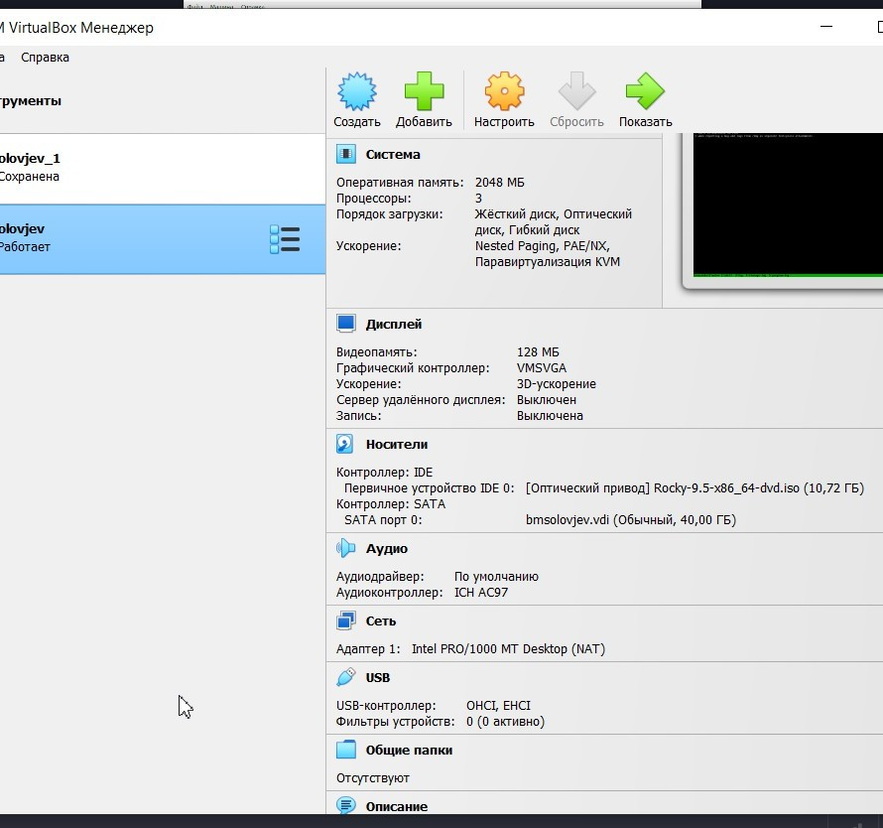

8

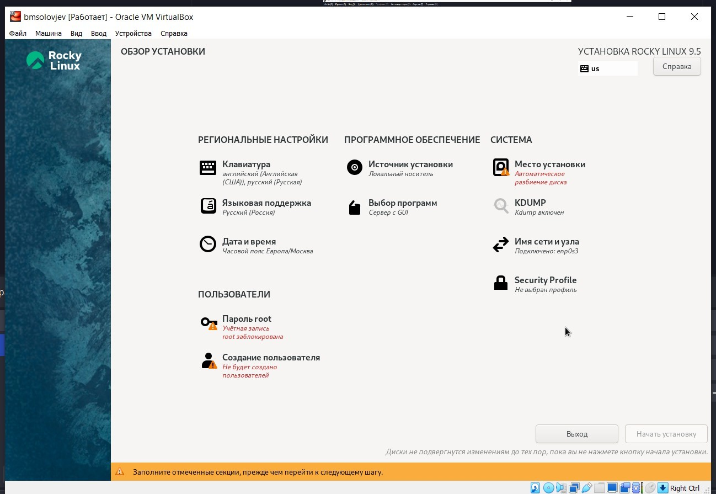

Далее я последовательно выполнил все настройки для установки системы

9

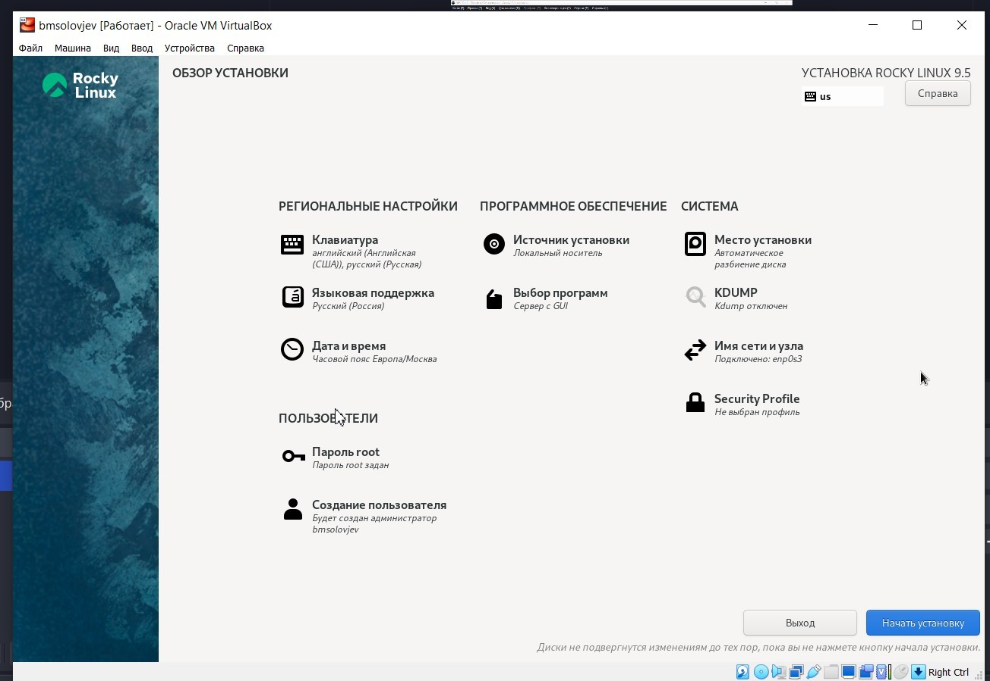

Никаких ошибок не было. Большинство настроек изначально были корректны. Убрал только KDUMP, указал название и пароль для учётной записи и выбрал диск.

10

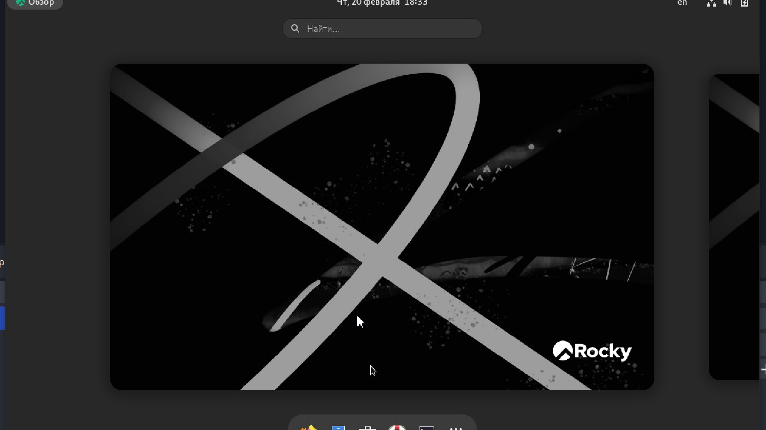

Операционная система запустилась и работает без зависаний (возможно пока что)

11

# Дополнительное задание



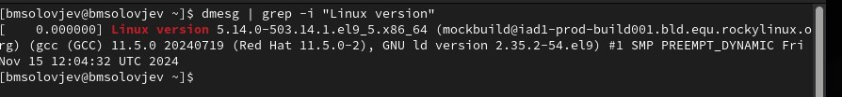

dmesg | grep -i "Linux version"

Узнаём версию ядра указана полсе Linux version

12

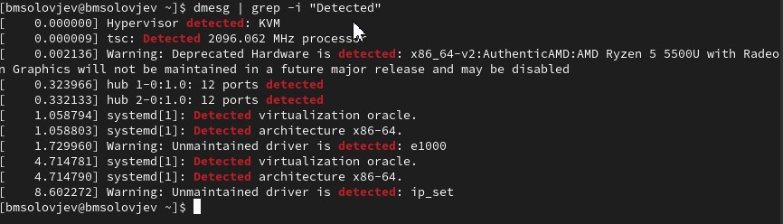



dmesg | grep -i "Detected"

Узнаём частоту процессора

2096 Mhz

13





dmesg | grep -i "CPU0"

Узнаём модель процессора

AMD Ryzen 5 5500U

14

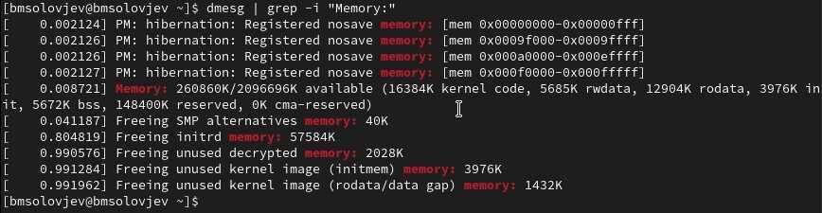



dmesg | grep -i "Memory:"

Узнаём Объем доступной оперативной памяти (Memory available). 260860K свободно

15





dmesg | grep -i "Hypervisor"

Тип обнаруженного гипервизора (Hypervisor detected). KVM

16

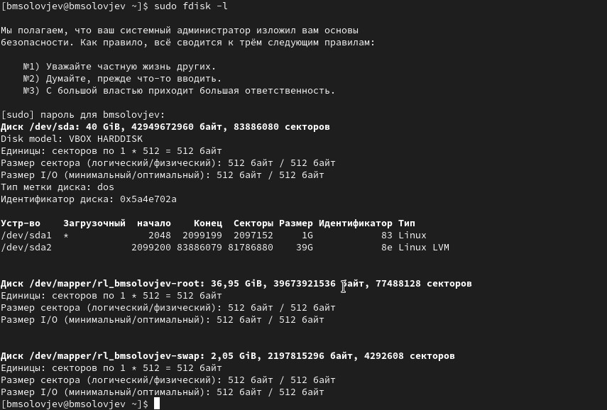

17

# Ответы на контрольные вопросы

1. Учётная запись пользователя

Имя пользователя, UID, GID, домашний каталог, оболочка, пароль, комментарий

18

1. Команды терминала

Справка: man <команда>, <команда> --help.

Перемещение: cd <путь>, cd .., cd ~.

Просмотр каталога: ls, ls -l, ls -a. Объём каталога: du -sh <каталог>. Создание/удаление:

Каталог: mkdir, rmdir.

Файл: touch, rm.

Права: chmod <права>, chown <пользователь>:<группа>.

История: history, !<номер>.

19

1. Файловая система

Способ организации данных на диске. Примеры:

ext4: Linux, журналирование, надежность

NTFS: Windows, большие файлы, права доступа. FAT32: Совместимость, ограничение 4 ГБ.

XFS: Высокая производительность, серверы.

1. Подмонтированные файловые системы

mount: Список смонтированных ФС. df -h: Информация с размерами

20

1. Удаление зависшего процесса Найти PID: ps aux | grep <имя>. Завершить: kill , kill -9 .

По имени: pkill <имя>

21

# Выводы

Я научился устанавливать операционную систему на виртуальную машину.

22